Dokumentacja kodu własnymi słowami
By Pablo Pastwa
(w razie co ostrzegałem że może się nie spodobać)

Płytka ESP32S3 (Fccu_v2) / ESP32S3 Super Mini
UWAGA!
Za każdym razem gdy zmieniamy kod w jakimkolwiek pliku poza src/... musimy użyć „west build -b fccu_v2/esp32s3/procpu .” lub „west build -p always -b fccu_v2/esp32s3/procpu .” (-p always usuwa folder build)
Za każdym razem gdy chcemy wgrać nowy/zmieniony kod na płytkę musimy użyć „west flash -r esp32” w konsoli będąc w lokalizacji folderu projektu

Spis treści:
Struktura plików 2
Pliki 3
ui 3
system_status.h 3
system_status.c 4
hydrogreen-can-definitions.dbc 19
fccu_v2_procpu.dts 28

Struktura plików

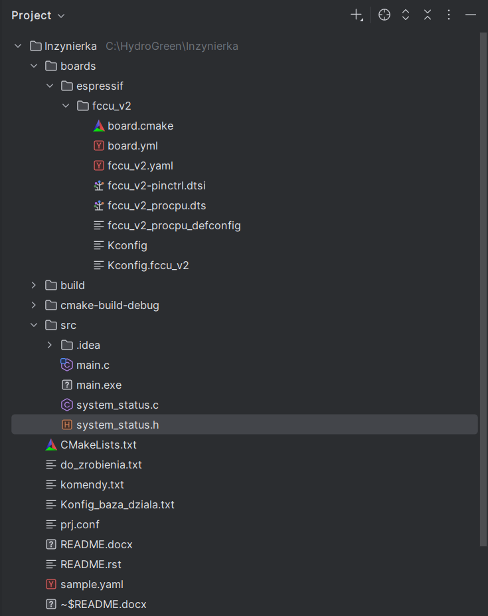

Pliki

ui

system_status.h

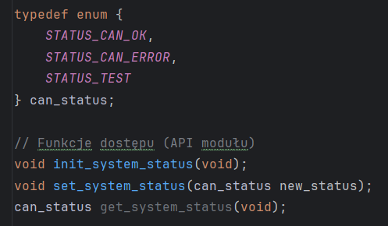
- Dlaczego typedef enum {…} can_status; a nie enum can_status {…};?
Bo nie chce mi sie potem pisać za każdym razem przy tworzeniu zmiennej
enum can_status nazwa_zmiennej/funkcji;
Tylko wolę
can_status nazwa_zmiennej/funkcji;
Tak tworzymy nowy typ zmiennej zamiast nowy zbiór wartości (tag)
- Co to funkcje dostępu (API modułu)?
Nie chcemy w main.c za każdym razem pisać getterów i setterów (pobierz wartość/ ustaw wartość) więc piszemy je wcześniej a w main.c tylko wywołujemy. W skrócie nie chcemy żeby w main.c ktoś pisał ten kod, tylko żeby już używał wcześniej przygotowany sprawdzony poprawny kod (protokół).

- Po co (void) na końcu void init_system_status(void)
Normalnie gdyby były puste nawiasy na końcu „()” to kompilator myśli że funkcja może przyjmować nieokreśloną liczbę argumentów np. gdybyśmy w main.c wywolali init_system_status(„123”, 3) to kompilator by to przepuścił mimo że jest to błąd dla naszej funkcji. Dzięki (void) na końcu kompilator wie że funkcja nie przyjmuje żadnych argumentów i już nie puści init_system_status(„123”, 3)

system_status.c

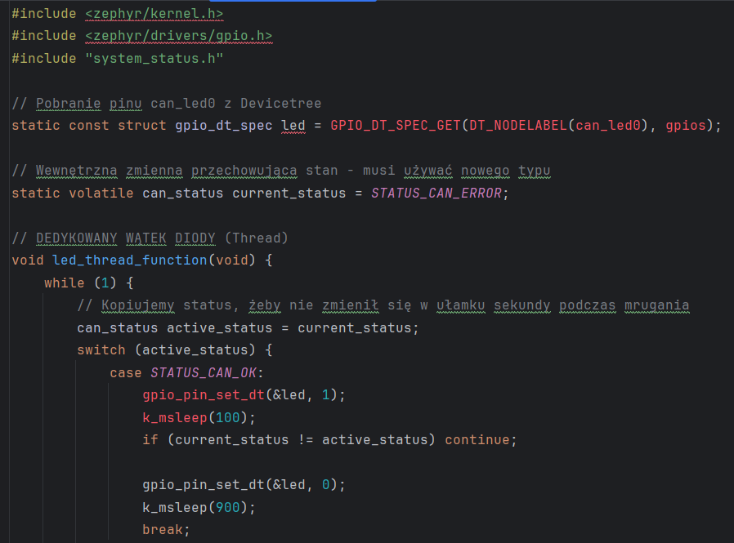
1/3
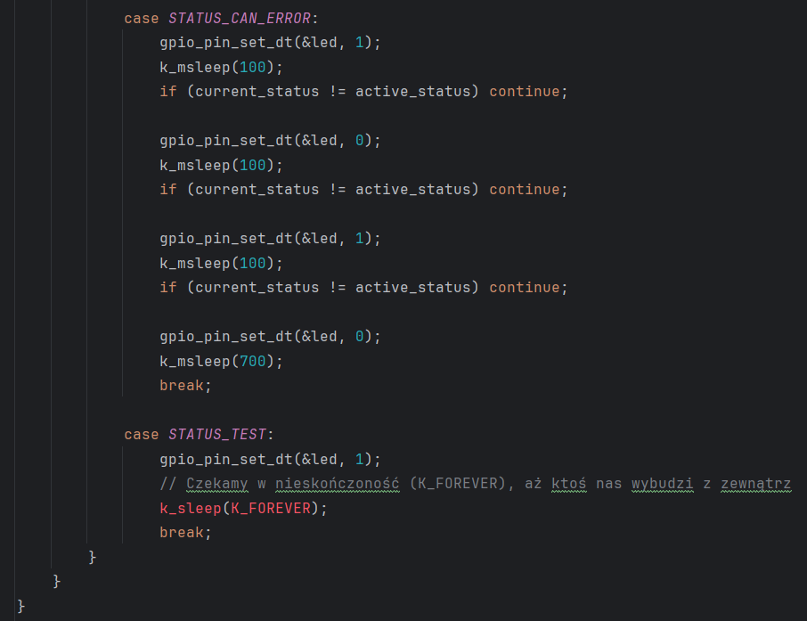
2/3
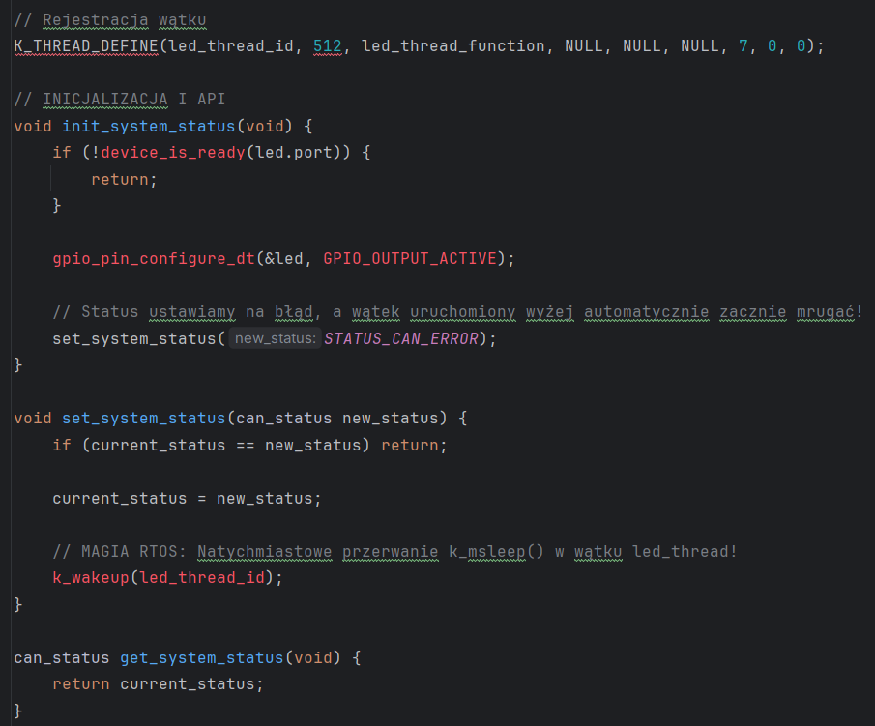
3/3

static const struct gpio_dt_specled = GPIO_DT_SPEC_GET(DT_NODELABEL(can_led0), gpios);

Static używamy żeby ta zmienna (i wiedza o pinie) była widoczna tylko w tym jednym pliku (.c) Reszta systemu nie ma do niej dostępu co chroni przed przypadkowym zmienieniem jej wartości przez inny plik.
Const używamy żeby poinformować kompilator że fizyczne podłączenie tej diody na płytce nigdy się nie zmieni podczas pracy programu, dzięki temu zephyr nie umieszcza tej zmiennej w cennej pamięci RAM, ale wypala ją na stałe w pamięci Flash (oszczędność zasobów)
ogólnie gdyby twórcy zephyra zdefiniowali strukture gpio_dt_spec za pomocą typedef zamiast struct tak jak mieliśmy w przypadku enum powyżej to nie musielibyśmy pisać
struct gpio_dt_spec tylko moglibysmy po prostu pisać gpio_dt_spec ale z jakiegoś powodu (podobno tradycji i czytelności) tego nie zrobili.
struct gpio_dt_spec (structure_general-purpose input/output_devicetree_ specification) - to jest typ zmiennej
W starych systemach musielibyśmy stworzyć osobne zmienne dla kontrolera (np. gpio1), osobną dla numeru pinu (16) i osobną dla flag (ACTIVE_HIGH). Ta struktura to specjalny "paczkomat" Zephyra, który trzyma te wszystkie trzy rzeczy w jednym miejscu. – Ale o chuj w tym chodzi?

1. Gigantyczny porządek: Bolid ma wiele sygnałów (zawory, wentylatory, przyciski). Gdybyśmy trzymali to "luzem", mielibyśmy w kodzie chaos i w chuj zmiennych. Dzięki strukturom mamy tylko zgrabne paczki: np. main_valve, fan_1, led.
2. Krótszy i bezpieczniejszy kod:
* Stary sposób: Funkcje wymagały podawania wszystkiego osobno. Trzeba było pisać: gpio_pin_toggle(port_diody, pin_diody, flaga_diody); (Łatwo się pomylić i podać np. flagę od zaworu). Dlaczego to jest źle (jeżeli pomyslisz flagę)?
1. Odwrócenie logiki (Godziny szukania usterki)
Załóżmy, że dioda zapala się, gdy podasz jej napięcie (tzw. GPIO_ACTIVE_HIGH), ale zawór otwiera się, gdy zewrzesz go do masy (tzw. GPIO_ACTIVE_LOW). Jeśli podałbyś flagę zaworu do diody, logika uległaby odwróceniu. Kiedy w kodzie wywołałbyś komendę zapal_diode(1), system fizycznie wystawiłby "0", i dioda by zgasła. Siedziałbyś godzinami nad kodem w main.c, myśląc, że źle napisałeś if-y, podczas gdy błąd leżałby w jednym słówku podanym do funkcji.
2. Ryzyko zwarcia lub stanów nieustalonych
Flagi w Zephyrze to nie tylko jedynki i zera. Zawierają też konfigurację sprzętową, np. wewnętrznych rezystorów (GPIO_PULL_UP, GPIO_PULL_DOWN). Jeśli zawór wymagał włączenia potężnego rezystora podciągającego prąd, a dioda była wpięta bezpośrednio do masy, podanie złej flagi mogłoby przepuścić prąd w złym kierunku, co w najlepszym wypadku skutkowałoby dziwnym "żarzeniem się" diody, a w najgorszym uszkodzeniem pinu w procesorze ESP32.
* Nowy sposób Zephyra: Funkcje z dopiskiem _dt (DeviceTree) są przystosowane do połykania całych pudełek. Piszesz tylko: gpio_pin_toggle_dt(&led); zamiast gpio_pin_toggle(urzadzenie_portu, numer_pinu);
np. dla esp32s3 super mini byloby: gpio_pin_toggle(gpio_dev, 16);
a dla esp32s3 (fccu): gpio_pin_toggle(kontroler_gpio0, 12);
3. Automatyzacja: System sam otwiera to pudełko pod spodem, wyciąga port, wyciąga pin, sprawdza, czy dioda jest odwrócona logicznie (ACTIVE_LOW/HIGH) i wykonuje pracę za Ciebie.

GPIO_DT_SPEC_GET(...) (Główne narzędzie wydobywcze)
To jest potężne makro systemowe. Jego zadaniem jest przeszukanie wygenerowanych plików Devicetree, wyciągnięcie surowych danych i przekonwertowanie ich tak, aby pasowały do wspomnianej wyżej struktury gpio_dt_spec. Czyli co sie tu odpierdala?
- Podajesz mu etykietę can_led0.

- Idzie do katalogu (Devicetree), odnajduje w konfiguracji sprzętowej, co dokładnie wpisałeś przy tej diodzie. Zauważa, że sprzęt jest podpięty pod gpio1, pin 16, z flagą ACTIVE_HIGH. (dla esp32s3 super mini)

- Makro bierze te trzy surowe informacje i automatycznie układa je w odpowiednich przegródkach struktury w języku C i podstawia gotowe pudełko (struct) pod Twoją zmienną led w pliku system_status.c.

DT_NODELABEL(can_led0) (Wskazanie celu)
Mówisz makru, gdzie dokładnie ma szukać. DT_NODELABEL to komenda, która znajduje w Twoim pliku .dts węzeł oznaczony etykietą can_led0. Zauważ, że nazwa zmiennej w C to led, ale szuka w konfiguracji sprzętowej etykiety can_led0.
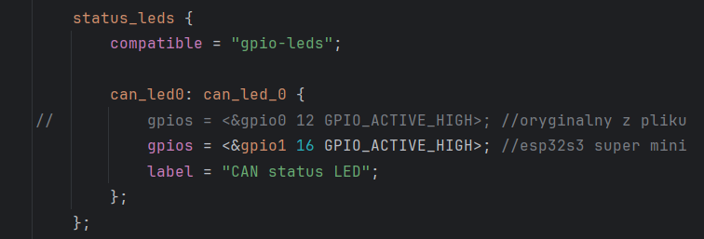
fccu_v2_procpu.dts

gpios (Wybór właściwości)
Węzeł w Devicetree może mieć wiele właściwości (np. label, compatible). Słowo gpios na samym końcu mówi makru: "Wejdź do węzła can_led0 i interesuje mnie tylko to, co jest zapisane po słowie 'gpios = ' ".
fccu_v2_procpu.dts

static volatile can_status current_status = STATUS_CAN_ERROR;

Volatile to ostrzeżenie dla kompilatora. Mówisz mu: "Słuchaj, ta zmienna jest wyjątkowa. Jej wartość może zostać zmieniona w ułamku sekundy przez coś, czego teraz nie widzisz (np. sprzętowy timer, przerwanie od przycisku). Dlatego zabraniam Ci ją optymalizować!" Bez volatile kompilator mógłby wczytać tę zmienną raz do ultraszybkiego rejestru procesora i zignorować fakt, że przerwanie w tle zmieniło jej wartość w głównej pamięci RAM. Dzięki volatile procesor za każdym razem, gdy o nią pyta w kodzie, musi fizycznie pójść do pamięci RAM po najświeższą wartość

- Kompilatory (takie jak GCC używany w Zephyrze) są niezwykle inteligentne i mają jedną główną obsesję: zoptymalizować kod tak, aby działał jak najszybciej. Dla procesora, odczytywanie danych z głównej pamięci RAM jest procesem "powolnym". Zamiast tego procesor woli skopiować zmienną z RAM-u do swojego wewnętrznego, ultraszybkiego rejestru i tam na niej pracować. Wyobraź sobie taki fragment kodu, w którym czekamy na zmianę statusu:

while (current_status == STATUS_CAN_ERROR) {
// Czekaj, aż ktoś inny (np. przycisk) zmieni status na OK
}

Jeśli zmienna nie ma dopisku volatile, nadgorliwy kompilator zrobi z tym kodem coś takiego:
- Przeczyta wartość current_status z RAM-u tylko raz.
- Zapisze ją w swoim szybkim rejestrze (np. widzi, że jest tam ERROR).
- Przekształci kod w coś takiego: while (Rejestr == ERROR) { ... }

Skutek? Nawet jeśli wciśniesz przycisk, a system operacyjny (lub przerwanie) fizycznie zmieni wartość tej zmiennej w pamięci RAM na STATUS_CAN_OK, twoja główna pętla nigdy tego nie zauważy. Zablokuje się na zawsze, bo będzie w nieskończoność sprawdzać swój stary, nieaktualny rejestr.

- Słowo volatile to "wiązanie rąk" kompilatorowi. To surowy rozkaz, który mówi: "Masz absolutny zakaz optymalizowania tej zmiennej. Jej wartość może ulec zmianie w dowolnym momencie, z zewnątrz, bez wiedzy tej części kodu. Za każdym pojedynczym razem, gdy każę Ci ją sprawdzić, masz fizycznie pójść do głównej pamięci RAM i pobrać świeżą wartość." Z volatile, kompilator musi wygenerować taki kod:

- Idź do RAM-u, sprawdź wartość current_status.
- Czy to ERROR? Tak -> powtórz pętlę.
- Idź do RAM-u, sprawdź wartość current_status.
- Czy to ERROR? ... i tak za każdym razem.
- W architekturze, którą budujemy, volatile jest krytyczne, ponieważ zmienna current_status to tzw. zasób współdzielony między dwoma zupełnie niezależnymi "światami" w procesorze:

  - Świat 1: Przerwanie / K_Timer (Tło systemu) sprzętowy timer co np. 50 ms wybudza się w tle, aby pomrugać diodą. Żeby wiedzieć, jak mrugać, musi odczytać zmienną current_status.

  - Świat 2: Główny program / Przerwanie przycisku (Pierwszy plan) Gdy naciskamy przycisk BOOT, inne przerwanie sprzętowe wywołuje funkcję set_system_status() i w ułamku sekundy nadpisuje tę zmienną nową wartością (STATUS_TEST).

Gdybyśmy nie użyli volatile, timer obsługujący diodę mógłby "zamrozić" sobie w swoim rejestrze starą kopię statusu. Wciskałbyś przycisk (zmieniając stan w RAM-ie), ale dioda dalej mrugałaby błąd, ponieważ timer byłby ślepy na to, co dzieje się w głównej pamięci.

void led_thread_function(void) {…}

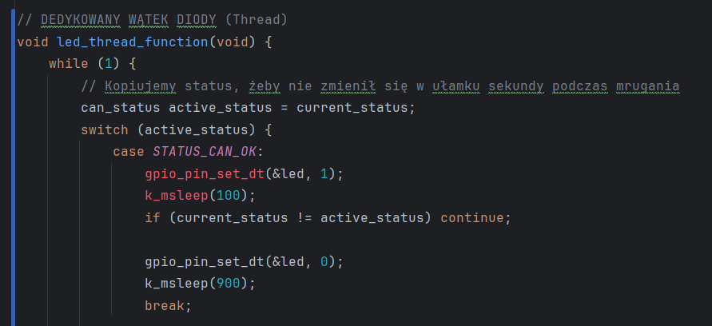
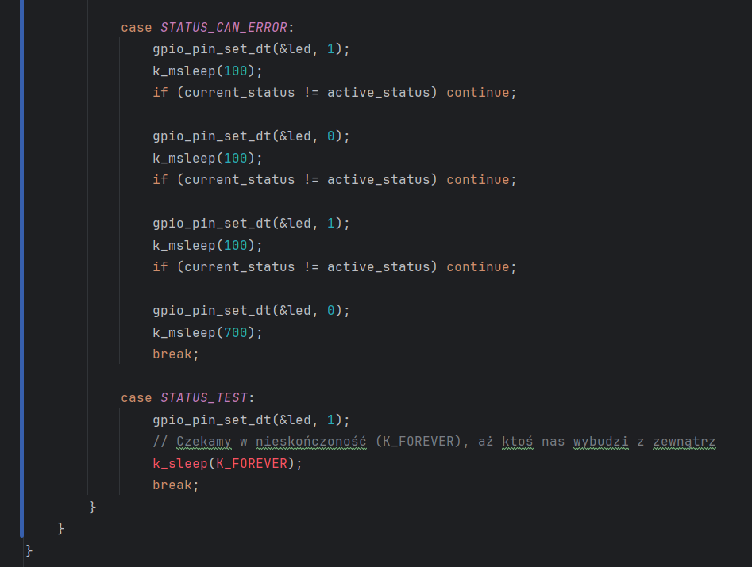

Dlaczego tworzymy zmienną i przypisujemy do niej wartość a nie od razu używamy zmiennej current_status? W przypadku prostego switcha i jednobajtowej zmiennej enum, napisanie switch(current_status) technicznie by zadziałało (kompilator C ocenia warunek switcha tylko raz na wejściu). Jednak przypisanie tego do lokalnej zmiennej active_status to tzw. Local Shadowing (lub Snapshotting) – jeden z najważniejszych wzorców projektowych w RTOS.
Robimy to z trzech bardzo konkretnych powodów:
- Optymalizacja cykli procesora (Volatile vs Register)
Zmienna current_status ma przedrostek volatile. Jak ustaliliśmy wcześniej, to oznacza absolutny zakaz optymalizacji. Każdorazowe dotknięcie tej zmiennej zmusza rdzeń ESP32-S3 do opuszczenia swojej ultraszybkiej pamięci podręcznej i pójścia po szynie danych do głównego RAM-u. Zmienna active_status to tzw. zmienna automatyczna (lokalna). Kompilator GCC natychmiast wrzuci ją do wewnętrznego rejestru procesora, wykonując operacje (nawet wyliczanie skoków w instrukcji switch) na rejestrze zamiast na RAM-ie, oszczędzamy cenne takty procesora.

- Spójność danych (Atomicity & Snapshot)
W środowisku wielowątkowym zasada brzmi: "Nigdy nie operuj bezpośrednio na współdzielonej zmiennej, nad którą nie masz pełnej kontroli". Kopiując ją, wykonujemy tzw. "migawkę" (Snapshot). Zgadzamy się na kontrakt: "Przez całą jedną iterację pętli while(1) wątek będzie obsługiwał ten konkretny, zamrożony w czasie stan". Dla jednobajtowego enuma ryzyko jest małe, ale gdyby to była struktura (np. współrzędne GPS i prędkość kół), odczytywanie jej "na żywo" w trakcie obliczeń mogłoby doprowadzić do sytuacji, gdzie połowa obliczeń dotyczy starych danych, a połowa nowych (tzw. Data Tearing). Wyrabiamy tu żelazny nawyk: Skopiuj do siebie → Pracuj na kopii.

- Przygotowanie pod "Early Abort" (Prawdziwy powód)
To jest najpotężniejszy powód. Spójrz na nasz kod dla stanu ERROR:
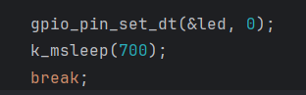
Jeśli system wejdzie w stan błędu, wątek zasypia na 700 milisekund. Co się stanie, jeśli dokładnie w 5. milisekundzie tego snu CAN nawiąże połączenie i zmienna current_status zmieni się na OK? Nic. Twój interfejs użytkownika jest "zlagowany". Wątek musi dospać swoje 695 milisekund, zanim wróci na początek pętli i zaktualizuje diodę. Dla kierowcy to zauważalne, irytujące opóźnienie.
Mając lokalny active_status (przechowujący to, co wątek aktualnie robi) oraz globalny, ulotny current_status (przechowujący to, co faktycznie dzieje się w bolidzie), można napisać asynchroniczne przerwanie snu (tzw. Early Abort).

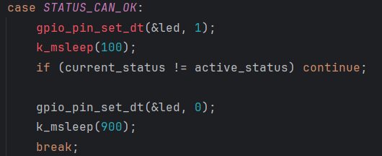
gpio_pin_set_dt(&led, 1); - Wątek uderza prosto w rejestry sprzętowe procesora ESP32-S3, ustawiając na pinie stan wysoki (3.3V). Dioda zapala się. Ta operacja trwa ułamek mikrosekundy.
k_msleep(100); - To jest krytyczny moment dla systemu Zephyr. Wątek mówi: "Zrobiłem swoje, zapaliłem diodę. Przez najbliższe 100 milisekund nie mam tu nic do roboty". Funkcja k_msleep zdejmuje ten wątek z procesora. Procesor (rdzeń) jest teraz w 100% wolny i może zająć się obsługą przerwań CAN, pomiarami ADC czy nasłuchiwaniem czy nie został zmieniony status (set_system_status(...)). To absolutne przeciwieństwo tzw. busy-wait (np. k_busy_wait), które spaliłoby te 100 ms na "kręceniu się w miejscu".
if (current_status != active_status) continue; - Wyobraź sobie, że w 50. milisekundzie snu przewód CAN został odłączony. Przerwanie błędu ustawiło nową wartość current_status = STATUS_CAN_ERROR i strzeliło z k_wakeup(led_thread_id). Wątek gwałtownie się budzi (nie dospawszy pełnych 100 ms) i od razu trafia na tę linijkę.
- Sprawdza: Czy aktualny stan bolidu (current_status) różni się od tego na początku (active_status)?
- Odpowiedź brzmi: TAK.
- Wykonuje się komenda continue;. W języku C przerywa ona brutalnie wykonywanie aktualnego bloku wewnątrz pętli i każe procesorowi natychmiast skoczyć na sam początek pętli while(1). Dzięki temu omijamy linijki z gaszeniem diody i długim snem (900 ms), a system błyskawicznie wczytuje nowy status (Błąd) i zaczyna nim mrugać bez zbędnego laga.
gpio_pin_set_dt(&led, 0); - Jeśli w trakcie poprzednich 100 ms nikt nas nie wybudził ze snu alarmem z zewnątrz, to warunek w linijce wyżej nie zadziałał (stany były równe). Wątek spokojnie idzie dalej. Gasi diodę (ustawia 0V).
k_msleep(900); - Dioda jest zgaszona, więc wątek ponownie usypia, tym razem na długie 900 milisekund, znów oddając procesor reszcie bolidu. Zauważ detal: Nie ma tu już linijki if (current_status != active_status) continue;. Dlaczego? Ponieważ tuż pod spodem jest break;. Nawet jeśli ktoś przerwie nam ten sen za pomocą k_wakeup, wątek i tak trafi na break, wyjdzie ze switcha i siłą rzeczy wróci na początek pętli while(1). Dodawanie tu strażnika byłoby niepotrzebnym powtarzaniem kodu.
break; - Wychodzimy z instrukcji switch. Ponieważ cały ten switch jest zamknięty w nieskończonej pętli while(1) wewnątrz funkcji wątku, procesor wraca na samą górę, ponownie robi nową migawkę active_status = current_status i cały, jednosekundowy cykl "Heartbeat" (100 ms + 900 ms) zaczyna się od nowa.
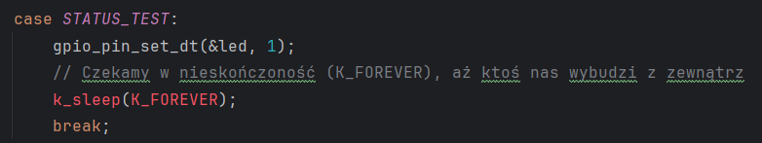
k_sleep(K_FOREVER); - W środowisku amatorskim (np. bez systemu operacyjnego) programista mógłby tu wstawić pustą pętlę (tzw. busy-wait), przez co procesor w kółko pytałby sam siebie: "Czy to już czas zgasnąć? Nie. Czy to już? Nie.". Marnowałby prąd i blokował inne zadania. Zastosowanie makra K_FOREVER mówi jądru systemu Zephyr: "Zapaliłem diodę i moja misja w tym trybie dobiegła końca. Przełącz ten wątek w stan głębokiej hibernacji (Suspended). Nie budź mnie za godzinę, nie budź mnie za rok. Przestanę istnieć dla procesora, dopóki nie zostanę sztucznie wskrzeszony z zewnątrz." Dzięki temu zużycie czasu procesora przez moduł diody spada do 0.00%. Cała potężna moc obliczeniowa ESP32-S3 jest w 100% wolna i wędruje do obsługi krytycznych układów bolidu (CAN, przeliczanie momentu obrotowego silnika).
Jak wątek z tego wychodzi?
Wątek tkwi w nieskończonym śnie, dioda świeci. Nagle magistrala CAN gubi połączenie.
- Sprzętowe przerwanie błędu w ułamku sekundy wywołuje funkcję set_system_status(STATUS_CAN_ERROR).
- Funkcja ta uderza w system operacyjny komendą k_wakeup(led_thread_id).
- System Zephyr wykonuje "resuscytację" wątku diody. Nieskończony sen zostaje brutalnie przerwany.

K_THREAD_DEFINE(led_thread_id, 512, led_thread_function, NULL, NULL, NULL, 7, 0, 0);

Zastosowaliśmy tu makro K_THREAD_DEFINE, co jest kluczowe w systemach o krytycznym znaczeniu (Safety-Critical). Zamiast tworzyć wątek w trakcie działania programu (co grozi błędem braku pamięci, tzw. Heap Fragmentation), kompilator przydziela mu pamięć statycznie, jeszcze przed wgraniem kodu na mikrokontroler. Dzięki temu wiemy na 100%, że system zawsze wstanie.

led_thread_id (Identyfikator / Nazwa własna) - To jest globalny uchwyt do naszego wątku. W Zephyrze staje się on widoczny w całym systemie. To właśnie pod ten adres "dzwoni" funkcja set_system_status(...), gdy wykonuje krytyczne uderzenie k_wakeup(led_thread_id); . Bez tego identyfikatora jądro systemu nie wiedziałoby, kogo wybudzić.
512 (Rozmiar stosu - Stack Size) - Zdecydowanie najważniejszy parametr sprzętowy. Oznacza, że rezerwujemy dla tego wątku na stałe 512 bajtów pamięci RAM. Każdy wątek w RTOS musi mieć swój prywatny "brudnopis" (Stos / Stack) do przechowywania zmiennych lokalnych (takich jak nasza active_status) oraz adresów powrotu z funkcji. W przypadku prostej maszyny stanów z kilkoma instrukcjami k_msleep, 512 bajtów to bezpieczny, wręcz luksusowy margines. Jeśli wątek przekroczy ten rozmiar, nastąpi tzw. Stack Overflow i system Zephyr celowo, ze względów bezpieczeństwa, zawiesi procesor (Hard Fault).

led_thread_function (Adres kodu) - Mówimy systemowi operacyjnemu: "Kiedy już stworzysz tego pracownika i przydzielisz mu 512 bajtów RAM-u, każ mu wejść do tej konkretnej funkcji i nigdy z niej nie wychodzić". To jest wskaźnik na naszą pętlę while(1).

Trzy razy NULL (Argumenty startowe) - System Zephyr pozwala przekazać do nowo utworzonego wątku aż trzy dodatkowe parametry na start (tzw. p1, p2, p3). Móglibyśmy tam na przykład wstrzyknąć wskaźnik do jakiejś struktury konfiguracyjnej. Nasz wątek obsługi diody jest w pełni samodzielny i patrzy tylko na zmienną globalną current_status, więc te parametry są nam całkowicie zbędne. Podajemy NULL (puste wskaźniki).

7 (Priorytet wątku - Priority) - W systemie Zephyr domyślnie im niższa wartość, tym ważniejszy jest wątek.
- Wątki o priorytetach ujemnych (np. -1) to wątki kooperacyjne – najwyższej wagi, które nigdy nie są przerywane przez system (idealne do odczytu sprzętowego).
- Wątki o priorytetach dodatnich to wątki wywłaszczane (Preemptible Threads). Ustawiając wartość 7, mówisz: "To jest wątek interfejsu (HMI). Jest mało ważny". Dzięki temu, jeśli z magistrali CAN przyjdzie krytyczna ramka z przelicznikiem hamowania, system natychmiast wyrzuci z procesora wątek diody, obsłuży hamulce i dopiero potem pozwoli diodzie dokończyć mruganie. W bolidzie bezpieczeństwo jazdy zawsze wygrywa z miganiem diody.

Pierwsze 0 (Opcje systemowe - Options) - Możemy tu podać specjalne flagi (np. K_ESSENTIAL, co oznaczałoby, że jeśli ten wątek ulegnie awarii, to system ma zresetować cały mikrokontroler. Zwykłe mruganie diodą nie jest krytyczne dla przetrwania samego jądra RTOS, więc zostawiamy standardowe 0.

Drugie 0 (Opóźnienie startu - Delay) - Parametr ten (w milisekundach) mówi, czy wątek ma odczekać jakiś czas po włączeniu zasilania, zanim zacznie pracować. Wpisanie 0 nakazuje systemowi: "Zatrudnij tego pracownika w tej samej mikrosekundzie, w której wstanie system".

void init_system_status(void) {…}

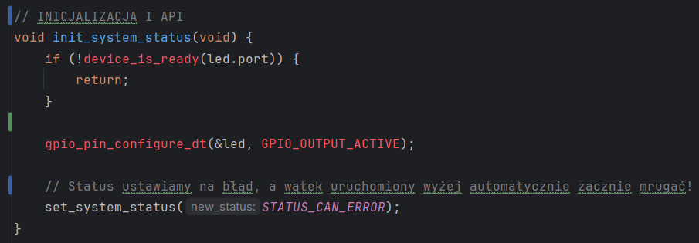

if (!device_is_ready(led.port)) (Zasada ograniczonego zaufania do sprzętu) - W amatorskim kodzie (np. na Arduino) zakładamy, że sprzęt po prostu działa. W systemach krytycznych (Zephyr RTOS) nie ufamy sprzętowi. Funkcja device_is_ready idzie do najniższej warstwy sterowników i pyta fizyczny blok krzemu na mikrokontrolerze (kontroler portu GPIO): "Czy masz zasilanie? Czy twój zegar taktujący został poprawnie uruchomiony? Czy jesteś gotowy przyjmować rozkazy?". Jeśli z jakiegoś powodu układ scalony by się zawiesił (np. z powodu spadku napięcia przy odpalaniu), ta instrukcja return; natychmiast przerwie inicjalizację. Dlaczego? Bo próba wysłania rozkazu do "martwego" peryferium w procesorze z rdzeniem ARM/Xtensa zazwyczaj kończy się tzw. Hard Faultem – całkowitym zawieszeniem się całego komputera pokładowego. To nasz bezpiecznik chroniący system operacyjny.

gpio_pin_configure_dt(...) (Integracja z Device Tree) - Skoro wiemy, że sprzęt żyje, musimy go skonfigurować.
- Sufiks _dt oznacza, że korzystamy z nowoczesnego API opartego na Device Tree (Drzewie Urządzeń). Nie musimy tu wpisywać magicznych numerów portów czy pinów (np. PORTA, PIN5). Podajemy po prostu wskaźnik do struktury &led, a system sam wie z plików konfiguracyjnych bolidu, gdzie ta dioda jest zamontowana/przylutowana.
- Flaga GPIO_OUTPUT_ACTIVE sprzętowo otwiera tranzystory kierujące prąd na zewnątrz mikrokontrolera.
set_system_status(STATUS_CAN_ERROR); (Złota zasada "Fail-Safe") - Dlaczego na starcie wymuszamy błąd, a nie stan STATUS_CAN_OK? To realizacja inżynierskiej zasady Fail-Safe (Bezpieczny w razie awarii). Wyobraź sobie, że inżynier zapomniał wpiąć wtyczkę CAN do modułu. Gdybyś domyślnie ustawił tu status "OK", bolid po włączeniu zasilania ochoczo zacząłby mrugać, że wszystko jest w porządku a tak na prawdę nic nie jest w porządku. Ustawiając na twardo STATUS_CAN_ERROR przy starcie, zmuszamy system do krzyczenia "MAM AWARIĘ!" od pierwszej mikrosekundy. System musi aktywnie zapracować na zielone światło – dioda przejdzie w tryb "OK" dopiero wtedy, gdy magistrala CAN faktycznie się połączy i udowodni, że przesyła poprawne pakiety.

void set_system_status(can_status new_status) {…}

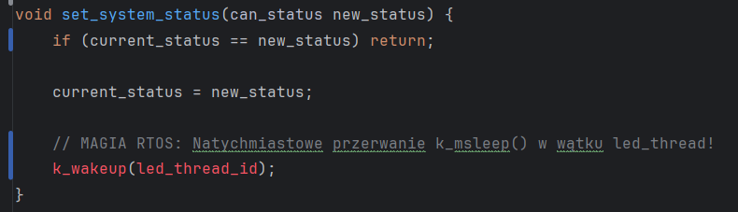
Ten fragment to jedyne publiczne okno na świat naszego modułu – jego API (Application Programming Interface). Zgodnie z dobrymi praktykami programowania, reszta systemu bolidu (np. obsługa błędów, magistrala CAN, sterowniki przycisków) nie ma bladego pojęcia, jak fizycznie mruga dioda, ani że w ogóle istnieje jakiś timer czy wątek. Reszta bolidu zna tylko tę jedną, prostą funkcję.
if (current_status == new_status) return; (Filtr Antyspamowy / Guard Clause) - To nie jest tylko zwykły warunek logiczny – to krytyczna optymalizacja chroniąca jądro systemu operacyjnego (tzw. Scheduler). Załóżmy, że magistrala CAN działa perfekcyjnie i odbiera 1000 ramek na sekundę. Jeśli przy każdej odebranej ramce kod główny wywoływałby set_system_status(STATUS_CAN_OK), procesor milion razy próbowałby niepotrzebnie budzić i tak już zajęty wątek. Ta linijka mówi: "Jeśli każesz mi ustawić stan, w którym już jestem, zignoruj to i natychmiast wyjdź z funkcji". Dzięki temu system nie traci ani jednego taktu zegara na bezsensowne operacje (chronimy system przed narzutem, tzw. OS Overhead).

current_status = new_status; (Zapis w skrzynce pocztowej) - Kiedy przejdziemy przez filtr, musimy zapisać nowy rozkaz. To przypisanie nadpisuje naszą zmienną globalną volatile (skarbiec). Kolejność ma znaczenie! Zauważ, że najpierw zmieniamy zmienną, a dopiero linijkę niżej budzimy wątek. Gdybyśmy zrobili to odwrotnie, wybudzony wątek diody mógłby ruszyć na tyle szybko, że zrobiłby migawkę (active_status) zeskakując ze snu, zanim ta funkcja zdążyłaby wpisać tam nowy stan. Zawsze najpierw "zostawiamy list w skrzynce", a dopiero potem "dzwonimy dzwonkiem".
k_wakeup(led_thread_id); (Wybudzenie Asynchroniczne) - To jest ten moment uderzenia w system, o którym mówiliśmy wcześniej. Ta linijka wywołuje tzw. system call (odwołanie do jądra). Funkcja set_system_status jest wykonywana przez kogoś innego (np. wątek CAN lub przerwanie). Z poziomu tego innego pracownika wysyłamy sygnał bezpośrednio do jądra Zephyra: "Zlokalizuj wątek o ID led_thread_id. Gdziekolwiek teraz jest i na jak długo miał zasnąć – zdejmij z niego blokadę czasu i oznacz go jako gotowego do wykonania (Ready)". To wywołanie nie zajmuje nawet ułamka milisekundy, a uruchamia całą potężną lawinę zdarzeń (Early Abort), którą omawialiśmy wyżej.

can_status get_system_status(void) {…}

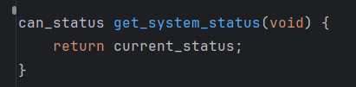
Ta z pozoru banalna, dwulinijkowa funkcja to tak zwany Getter. Choć komuś początkującemu mogłoby się wydawać, że napisanie dla niej osobnej funkcji to marnowanie miejsca, z punktu widzenia inżynierii oprogramowania (szczególnie w standardach takich jak MISRA C dla Automotive) jest to element absolutnie krytyczny.
- Hermetyzacja kodu (Zasada Read-Only) - Dlaczego po prostu nie udostępniliśmy zmiennej current_status reszcie bolidu za pomocą słówka extern w pliku nagłówkowym .h? Gdybyśmy to zrobili, każdy inny plik w naszym projekcie mógłby po cichu napisać current_status = STATUS_CAN_OK;, całkowicie omijając naszą funkcję set_system_status (a co za tym idzie, pomijając wybudzenie wątku z użyciem k_wakeup). Moduł by się zawiesił lub zlagował. Ustawiając zmienną current_status jako prywatną (static), a wystawiając na zewnątrz tylko tę funkcję, tworzysz bramkę jednokierunkową. Reszta bolidu może w dowolnej chwili zapytać o to, co się dzieje z systemem, ale nie może tego stanu bezpośrednio nadpisać. Chronimy w ten sposób integralność swojego własnego modułu.

- Gwarancja absolutnej "świeżości" danych (volatile) - Kiedy jakikolwiek inny wątek wywoła funkcję get_system_status(), kompilator wie, że nie wolno mu podać starej, zapamiętanej gdzieś w rejestrach (scache'owanej) wartości. Procesor jest zmuszony pójść fizycznie do pamięci RAM, odczytać stan i dopiero go zwrócić.

hydrogreen-can-definitions.dbc

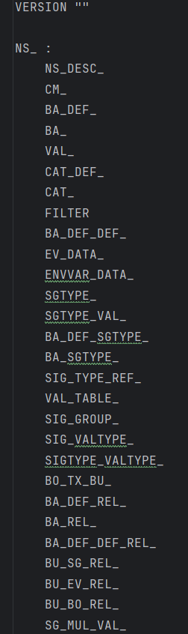
1/9

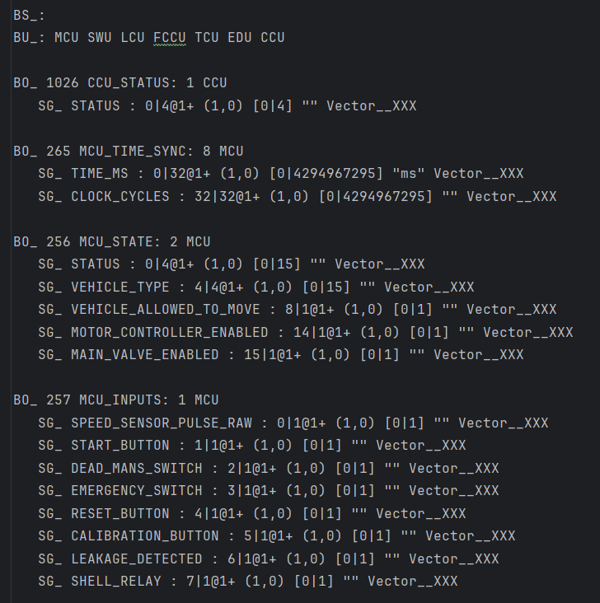
2/9

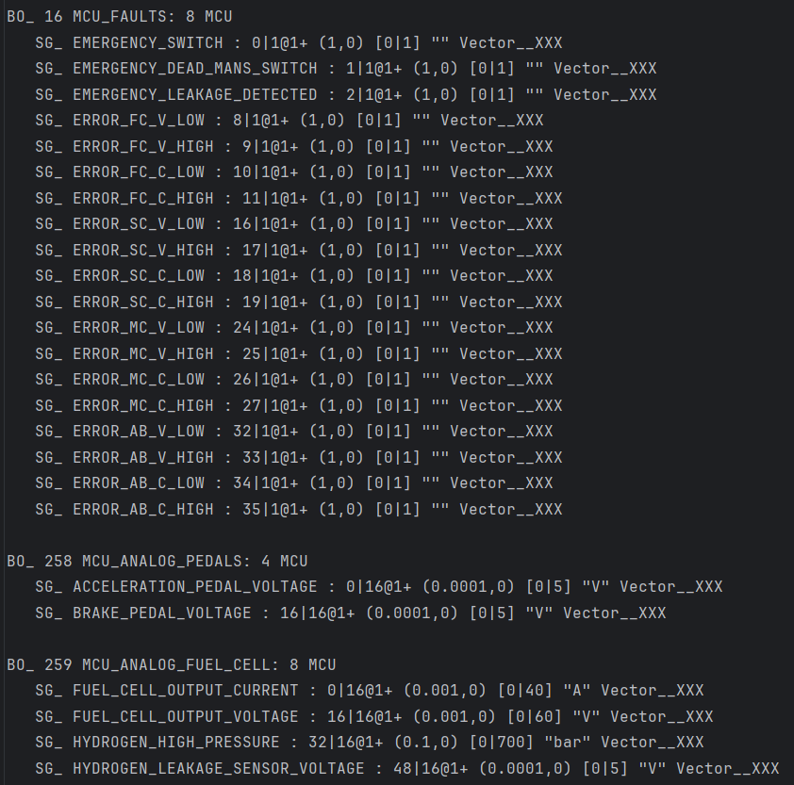
3/9

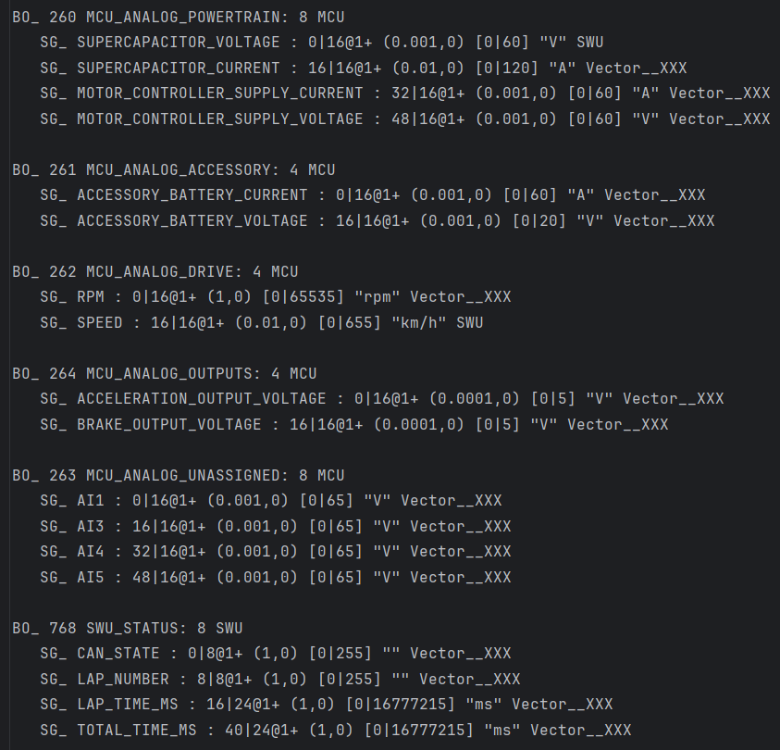
4/9

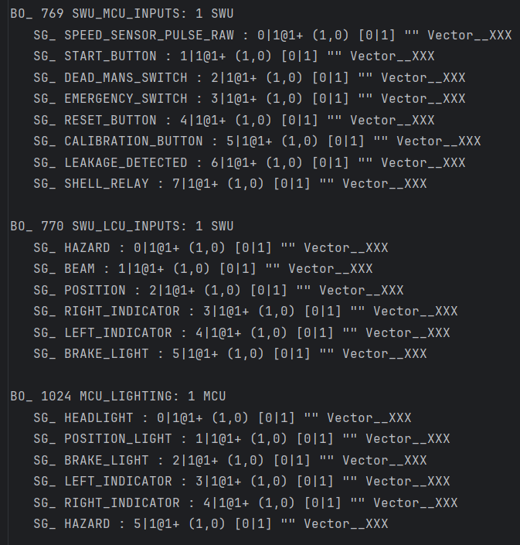
5/9

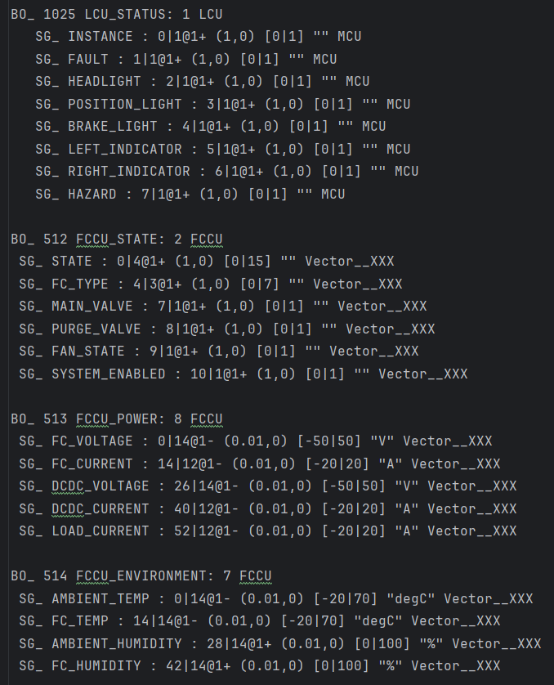
6/9

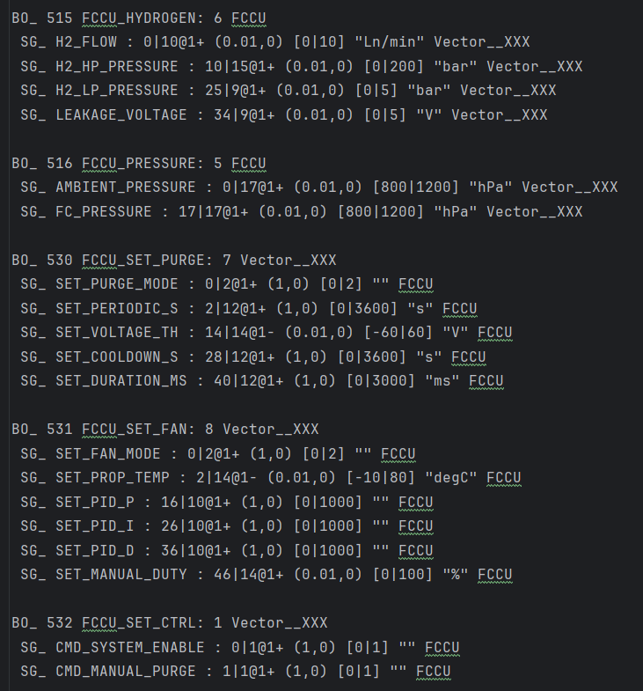
7/9

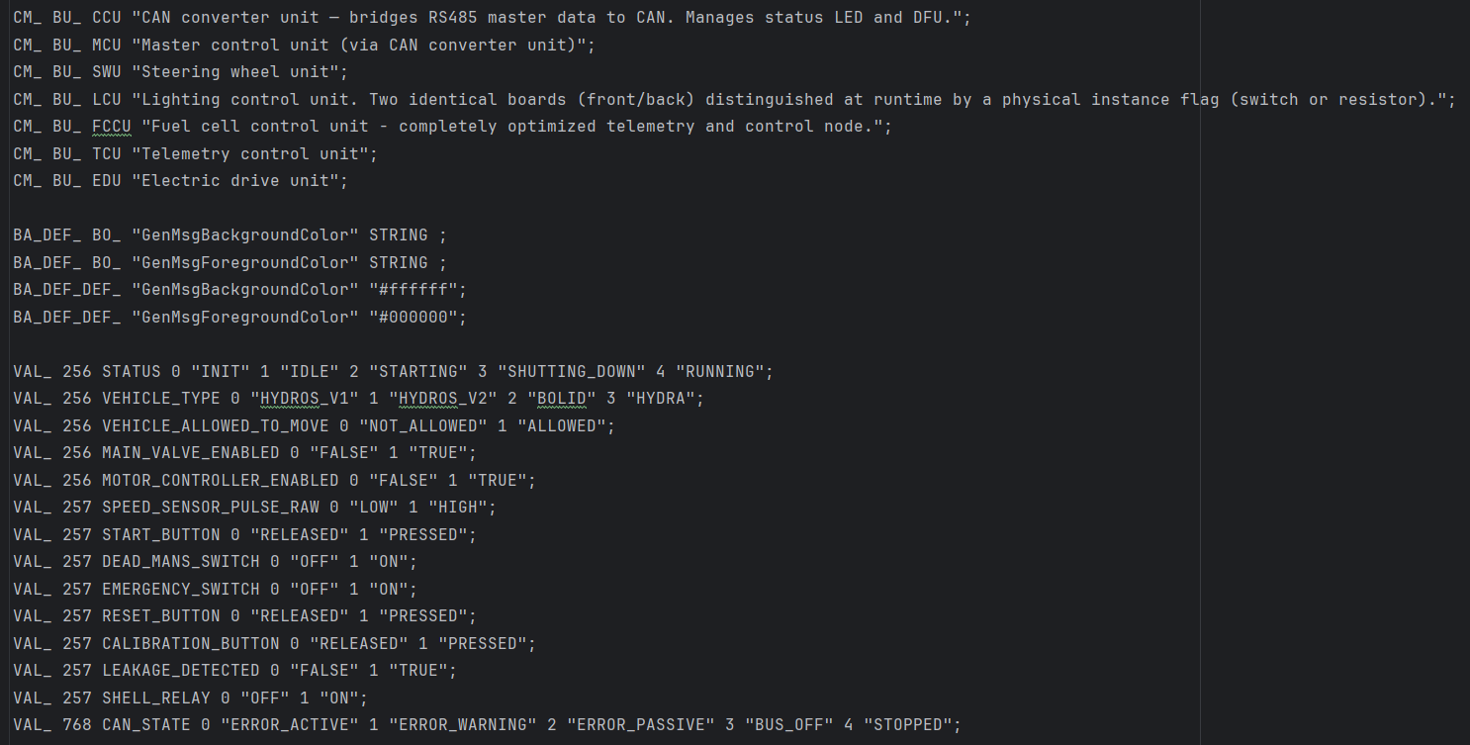
8/9
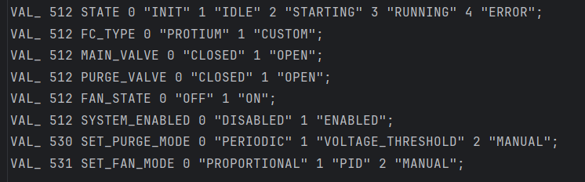
9/9
Plik rozpoczyna się od definicji technicznych, które mówią programom analizującym, z jakim formatem mają do czynienia.
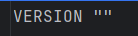
VERSION "" - wersja pliku (tutaj pozostawiona pusta, co jest standardem w automatycznie generowanych plikach).
NS_ : - to "Namespace", czyli lista wszystkich dozwolonych słów kluczowych i atrybutów, których można używać w tym konkretnym pliku DBC (np. BA_DEF_, VAL_)
BS_: - definicja prędkości magistrali (Baudrate). Tutaj jest pusta, co oznacza, że SavvyCAN będzie nasłuchiwał z taką prędkością, jaką ustawimy mu ręcznie w opcjach interfejsu.

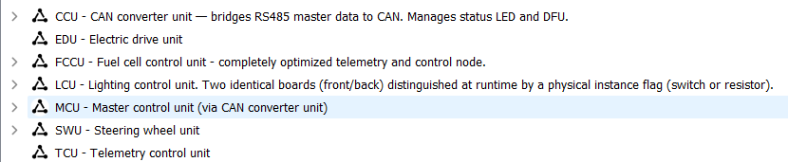
BU_: MCU SWU LCU FCCU TCU EDU CCU - To jest serce topologii. Definiuje wszystkie fizyczne węzły (mikrokontrolery) obecne w bolidzie. SavvyCAN użyje tej listy, aby posortować ramki w drzewku urządzeń (od Bus Node od niem. Busknoten).

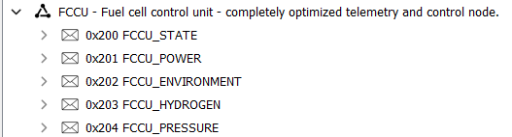
Każda wiadomość wędrująca po magistrali jest zdefiniowana słowem kluczowym BO_ (od Message Object od niem. Botschaft). Weźmy jako przykład ramkę zasilania z FCCU:
BO_ - Znacznik nowej ramki.
513 - Identyfikator ramki w systemie dziesiętnym (w SavvyCAN zostanie to automatycznie zamienione na szesnastkowe 0x201).
FCCU_POWER: - Nazwa ramki, która wyświetli się na głównej liście w programie.
8 - Parametr DLC (Data Length Code). Informuje SavvyCAN, że ta ramka ma dokładnie 8 bajtów (64 bity) długości.

FCCU - Węzeł nadawczy. SavvyCAN przypisze tę ramkę w graficznym drzewku do modułu "Fuel Cell Control Unit".

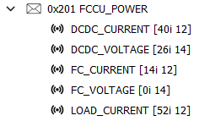
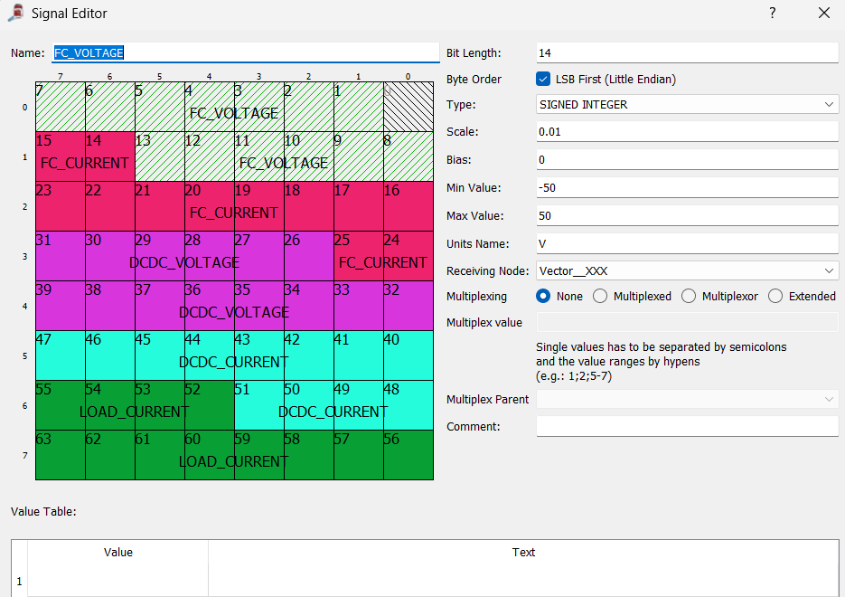
Bezpośrednio pod nagłówkiem ramki znajdują się jej sygnały (zmienne), oznaczane jako SG_. To tutaj dzieje się cała magia upakowania bitowego (bit-packing). Przeanalizujmy pierwszą linijkę (z BO_ 513):

FC_VOLTAGE - Nazwa sygnału widoczna na wykresach.

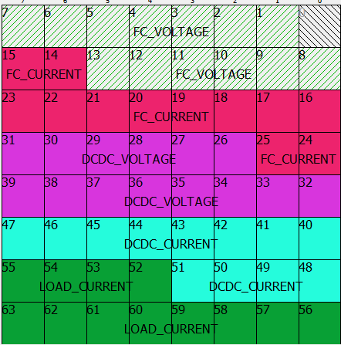
0|14 - Start na bicie nr 0, długość 14 bitów. W SavvyCAN zobaczysz to jako podświetloną na jeden kolor grupę 14 małych kwadracików w matrycy 8x8 (64 bity).

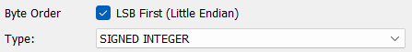
@1- - To kluczowy modyfikator. Cyfra 1 to kolejność bajtów (Intel / Little Endian). Znak minus (-) informuje SavvyCAN, że ma traktować to jako liczbę ze znakiem (Signed). Gdyby pojawił się tam plus (np. w AMBIENT_HUMIDITY : 28|14@1+ ), program zinterpretuje to jako liczbę wyłącznie dodatnią.

(0.01,0) - Mnożnik (Skala) i Offset. Kiedy mikrokontroler wyśle po kablu wartość 5000, SavvyCAN natychmiast pomnoży to przez 0.01 i na głównym ekranie wyświetli piękne 50.00.

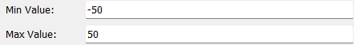
[-50|50] - Logiczny zakres minimalny i maksymalny. SavvyCAN wykorzystuje to do automatycznego skalowania osi Y na wykresach liniowych. Jeśli odczyt wyjdzie poza te ramy, program może go oflagować jako błędny.

"V" - Jednostka, która zostanie doklejona do wartości w oknie głównym (Wolty).

Vector__XXX - Węzeł odbiorczy. Vector__XXX oznacza "dowolny węzeł w sieci nasłuchuje" czyli „Do wszystkich zainteresowanych”. Wpisując Vector__XXX mówimy programom analitycznym: "Wiem, że ten sygnał leci w eter. Służy po prostu do telemetrii. Nie interesuje mnie, czy odczyta go kierownica, laptop podpięty pod USB, czy moduł telemetryczny TCU. Kto chce, niech sobie tego słucha". Jakny było na końcu MCU zamiast Vector__XXX to by oznaczało że ta informacja (sygnał) jest krytyczny dla MCU (tylko MCU nasluchuje).

To są opisy tekstowe. W SavvyCAN, wyświetli się ten opis obok MCU, co ułatwia nowym osobom w zespole zrozumienie architektury.

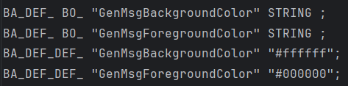
Sekcja BA_DEF_ oraz BA_DEF_DEF_ - Są to dodatkowe atrybuty środowiska wektorowego. Tutaj zdefiniowano domyślne kolory tła (#ffffff) i tekstu (#000000) dla komunikatów, choć SavvyCAN zazwyczaj je ignoruje i stosuje własny interfejs graficzny.

Na samym dole pliku znajdują się tzw. Value Tables. To one sprawiają, że telemetria jest czytelna dla człowieka. Kiedy FCCU wyśle w ramce 512 na zmiennej STATE zwykłą cyfrę 3, SavvyCAN odszuka w pliku tę konkretną linijkę. Zamiast wyświetlać nic niemówiącą "trójkę", podmieni ją w interfejsie graficznym na zielony tekst "RUNNING".

fccu_v2_procpu.dts

Dioda led:
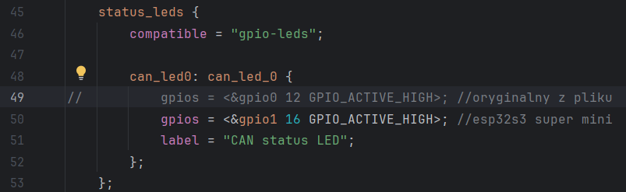
gpios = <&gpio0 12 GPIO_ACTIVE_HIGH>; - oryginalna definicja z github do fccu_v2
gpios = <&gpio1 16 GPIO_ACTIVE_HIGH>; - używamy do esp32s3 super mini (zamiast tej wyżej)
Buttons (esp32s3 super mini):
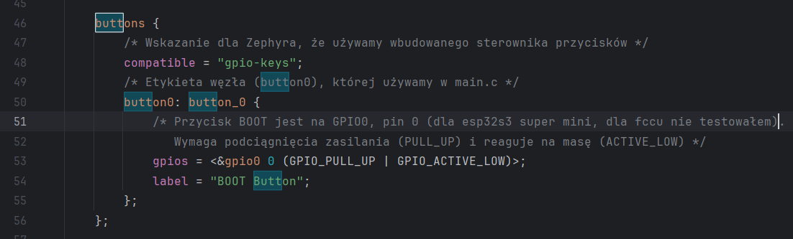
buttons {
compatible = "gpio-keys";
button0: button_0 {
gpios = <&gpio0 0 (GPIO_PULL_UP | GPIO_ACTIVE_LOW)>;
label = "BOOT Button";
};
};

